Requerimento 17ª Sessão Ordinária.

Cambe, 29 de junho de 2020

Exmo. Sr. Presidente da Câmara Municipal de Cambe, do Estado do Paraná.

O Vereador que subscreve, usando das atribuições que lhe são conferidas pelo Regimento Interno desta Casa, requer o encaminhamento de expediente:

1- Solicito ao órgão competente tapa buraco na rua Fernão Dias Paes Leme em frente ao nº 652, e recolhimento de entulhos e lixo descartados sob o passeio público na Rua dos Bandeirantes em frente ao nº 21.
2- Solicito ao órgão competente manutenção e revitalização da praça na Rua Bento Mussurunga no jardim novo Bandeirantes, a pedido dos moradores.
3-Solicito grades de proteção sobre a travessia elevada instalada na Pr- 445 no trecho compreendido entre as Ruas Presidente Epitácio pessoa e Marechal Floriano Peixoto.
4- Solicito iluminação na academia ao ar livre no jardim Ana Eliza I, e manutenção da academia ao ar livre do Jardim Novo Bandeirantes ao lado da UBS.
5- Solicito ao órgão competente celeridade na sinalização viária na marginal da 445, entre as Ruas Marechal Eurico Gaspar Dutra e Nilo Peçanha a pedido dos moradores.

Certo de ser atendido e na esperança de juntos podermos contribuir para o bem da nossa cidade, desde já agradeço.

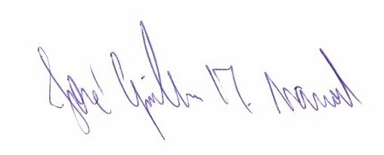José Guilherme Trombetti Manoel

